魅力运城手抄报
永乐宫的壁画满布在四座大殿内，壁画总面积达960平方米。《朝元图》描绘的是群仙朝谒元始天尊的情景：南极长寿仙翁和西王母等八个主神的四周，簇拥了电母、各方星宿神及龙、猴等多位神君。
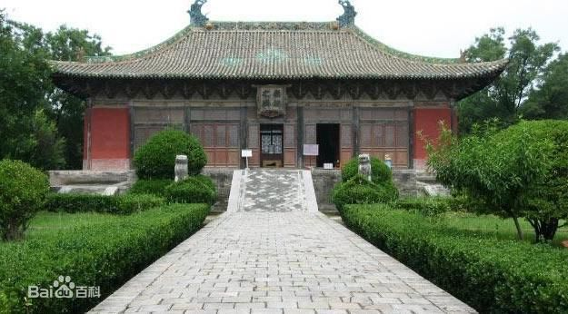
主 编：15图文班景杨华 第1期 日 期：2015年11月23日

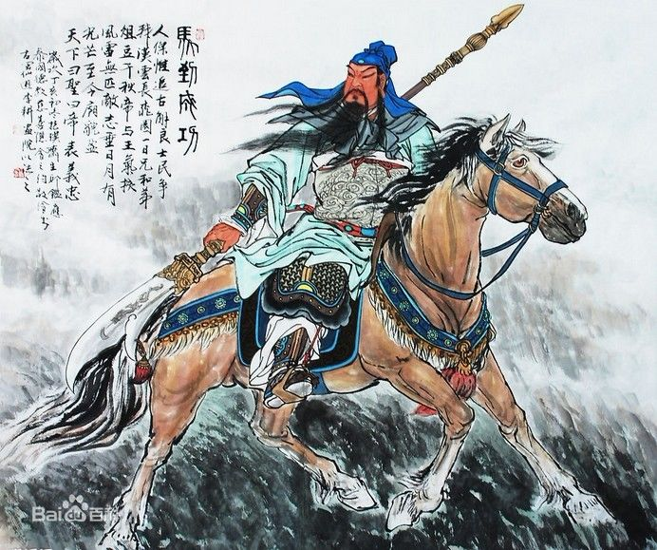
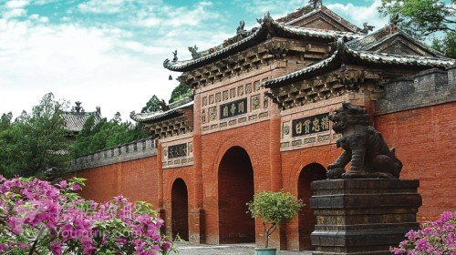
过去在各个城邑都有这类建筑。而武圣关公庙在海内外数量及规模远远超过了孔子的文庙。有人说，关公是一种文化，关公是一种精神。关公本名关羽，字云长，出生于公元160年，卒于公元219年。关公在其近六十年的一生中，关公文化是一种汉族民间信仰。在中国，供奉文圣孔子的文宣王庙有很多，策马横刀，驰骋疆场，征战群雄，辅佐刘备完成鼎立三分大业，谱写出一曲令人感慨万端的人生壮歌，被后人推举为“忠”“信”“义”“勇”集于一身的道德楷模，并成了中国封建社会后期上至帝王将相，下至士农工商广泛顶礼膜拜的神圣偶像。
【赞美大美运城 】
解州关帝庙，位于运城市解州镇西关，距离运城市区约20余公里。因为解州附近的常平村是三国蜀将关羽的故乡，所以这座关帝庙也被称为“武庙之祖”。
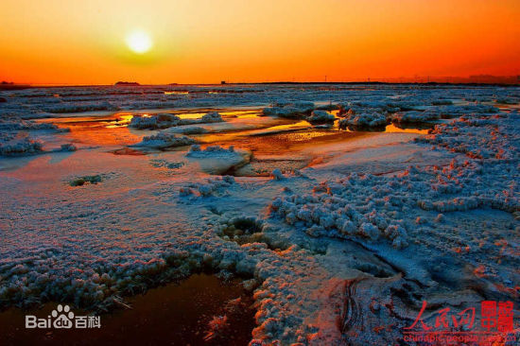
运城历史悠久，是人类第一次用火的地方，是人类最早食用盐、开始冶炼和农耕文明的地方，是华人祖先最早聚集生活的地方，素有“五千年文明看运城”的说法。世界上最早的具有高等灵长类动物特征的曙猿化石——世纪曙猿的发现，把类人猿出现的时间向前推进1000万年，证明了运城是人类的远祖起源地。运城在春秋时称“盐邑”；战国时叫“盐氏”；汉代改称“司盐城”、“盐监城”；宋元时被名为“凤凰城”、“运司城”、“运城”，世人称为“盐务专城”——因盐运而设城，中国仅此一处。
运城历史
中华锦绣大地，河东一方神奇。历代人材辈出，滋润神奇土地。
三国时代关羽，神武忠勇忠义。桃园三兄结义，诗篇壮美绚丽。
英雄英勇盖世，过关斩将称奇。刮骨燎毒无声，勇战火烧赤壁。
历代皇帝封偿，大庙宏伟壮丽。牌坊高大宏伟，春秋楼高无比。
人人崇拜英雄，个个敬仰忠义。永济镇河铁牛，鹳鹊楼壮威丽。
五老峰高峥嵘，莺塔回声传奇。各地都有特色，妆点秀美大地。
如今快速发展，十大美丽之一。街道宽大笔直，绿化秀美整齐。
爱我美丽城市，携手并肩支持。

